Государственное бюджетное образовательное учреждение

города Москвы Лицей №1550



Исследовательская работа по теме: «Системы повышения активной безопасности автомобилей и тенденции их развития».

Выполнил: Лазарев Владислав  
Руководитель: Солнцев Александр Николаевич

Москва 2013

Содержание:

1. Введение

1.1. Статистические данные о системах повышения активной безопасности автомобилей.

1.2. Цель проекта

1.3. Задача проекта

1.4. Истоки возникновения систем повышения активной безопасности.

1.5. Разновидности систем автоматического торможения.

2. Системы повышения активной безопасности автомобилей.

2.1. Система курсовой устойчивости (ESP).

2.2. Система автоматической регулировки дистанции (САРД).

2.3. Система адаптивного круиз-контроля (ACC).

2.3.1. Система предупреждения столкновения с обнаружением пешеходов (CMS).

2.3.2. Система контроля расстояния/дистанции (DA).

2.3.3. Предупреждение о столкновении с автоматическим полным торможением и обнаружением пешеходов (CWAB).

2.3.4.Система оповещения водителя о необходимости экстренного торможения (DAS).

2.3.5. Система контроля внимания водителя (DAC).

2.3.6.Системы предупреждения о съезде с полосы движения (LDW).

3.Перспективы развития систем активной безопасности автомобилей.  
 3.1. «Умная дорога».  
 3.2. Перспективы развития умной дороги совместно с системами повышения активной безопасности.

**1. Введение:  
1.1. Статистические данные о системах повышения активной безопасности автомобилей.**

В настоящее время в мире очень остро стал вопрос безопасности на дорогах, как для водителей и пассажиров, так и для пешеходов. Одним из направлений обеспечения безопасности движения на автомобильном транспорте является создание систем повышения активной безопасности автомобилей, которые при помощи технического зрения анализируют пространственные координаты между транспортными средствами в транспортном потоке.  
 Согласно отчету, размещенному на сайте комитета EuroNCAP ([www.euroncap.com](http://www.euroncap.com)) , на сегодняшний день только три автопроизводителя (Volvo, Mercedes-Benz и Infiniti) предлагают системы повышения активной безопасности автомобилей уже в базовой комплектации, также их можно установить на автомобилях марок Audi, BMW, Ford, Honda, Jaguar, Lexus, Mazda, Opel, Seat, Skoda, Toyota и Volkswagen. Другие бренды не вошли в список EuroNCAP, поскольку не предлагают установку систем повышения активной безопасности автомобиля даже в качестве опции. По мнению экспертов комитета, данные системы существенно снижают вероятность ДТП или минимизирует последствия аварии (см. рис. 1.1).  
**1.2. Цели работы:**1) Рассмотреть ряд уже существующих систем повышения активной безопасности автомобилей.  
2) Выбрать наиболее перспективную из уже существующих систем повышения активной безопасности.  
3) Рассмотреть возможности дальнейшего развития наиболее перспективной системы повышения активной безопасности.  
4) Возможность возникновения новых систем повышения активной безопасности в ближайшем будущем.

**1.2. Задачи:**  
1) Узнать истоки возникновения систем повышения активной безопасности.  
2) Подробно разобраться в работе наиболее перспективной системы повышения активной безопасности.  
3) Описать работу одной из новых систем повышения активной безопасности.  
4) Рассмотреть возможность возникновения новой системы повышения активной безопасности.  
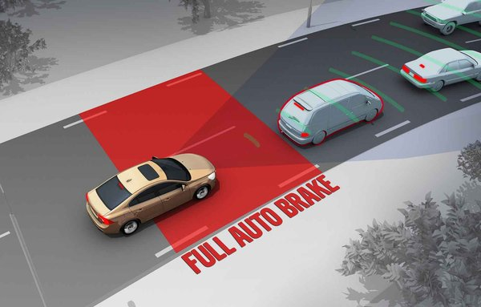

*Рис. 1.1. Система повышения активной безопасности автомобиля в действии (автомобиль Volvo).*

Все началось с появления ABS (антиблокировочная система).  
Итак, своим появлением антиблокировочные системы (ABS) обязаны работам конструкторов над улучшением активной безопасности автомобиля. Первые варианты ABS были представлены еще в начале 70-х. Они вполне справлялись с возложенными обязанностями, но были построены на аналоговых процессорах, а потому оказались дорогостоящими в производстве и ненадежными в эксплуатации. Далее изготовления опытных образцов дело не продвинулось, хотя, в любом случае, это был, безусловно, шаг вперед.  
Лед тронулся, и следующим шагом конструкторов стала замена аналогового процессора более надежными и недорогими цифровыми электронными блоками на интегральных схемах. В 1978 году ABS второго поколения увидела свет, и первым автомобилем, получившим ее (правда, не в базовой комплектации, а под заказ за дополнительную плату), стал Mercedes-Benz 450 SEL. А сегодня уже трудно подсчитать как количество поколений ABS, так и число автомобилей, на которые антиблокировочная система устанавливается серийно. В настоящее время существует много разновидностей систем автоматического торможения, но давайте посмотрим с чего начиналось развитие этих систем.  
   
Свое развитие система ABS получила в системе курсовой устойчивости (ESP).

Системы повышения активной безопасности.

Система курсовой устойчивости (ESP).

Система автоматической регулировки дистанции (САРД).

Система адаптивного круиз-контроля (АСС).

*Рис. 1.2. Блок-схема разновидностей систем повышения активной безопасности автомобилей.*

**2. Системы повышения активной безопасности автомобилей.  
2.1. Система курсовой устойчивости автомобиля (ESP).**

Данная система разработана с целью помочь водителю в сложных дорожных ситуациях, как, например, при внезапном появлении животного на дороге, когда водителю приходится резко поменять полосу движения и исключить нестабильность автомобиля при такого рода маневрах. При этом ESP не помогает перехитрить законы природы, открывая, таким образом, дорогу лихачам.

Аккуратный стиль вождения и внимание к другим участникам движения по-прежнему остаются основными задачами водителя.

ESP может противостоять недостаточному или излишнему вниманию к управлению автомобилем. Для этого необходимо изменять направление движения без прямого воздействия на управление. Основной принцип очень похож на управление гусеничными машинами (см. рис. 2.1).  
Если машина должна повернуть налево, находящаяся внутри поворота цепь

*Рис.2.1. Совершение маневра на автомобиле,*

*не оборудованном системой ESP.*

тормозится, а внешней сообщается ускорение.

При возвращении на начальную траекторию бывшая «внутренняя» гусеница ускоряется, а «внешняя» тормозится.

По соответствующему принципу работает и ESP. Для начала рассмотрим пример автомобиля не оборудованного ESP. Автомобиль должен уклониться от внезапно возникшего препятствия. Водитель сначала резко поворачивает руль меняет направление движения (полосу движения), а затем так же быстро возвращается обратно.

В этот момент автомобиль находится в крайне нестабильном состоянии и может

сорваться в занос. В данной ситуации водителю крайне сложно предотвратить разворот автомобиля (особенно если автомобиль едет по мокрому покрытию).

Теперь рассмотрим пример автомобиля, оборудованного системой ESP (см. рис. 2.2).

Водитель пытается уклониться от препятствия. По показаниям датчиков система ESP распознает нестабильное состояние автомобиля. Система рассчитывает необходимые меры: левое заднее колесо тормозится. Таким образом,

*Рис. 2.2 Совершение маневра на*

*автомобиле оборудованном ESP.*

предотвращается занос автомобиля. Боковая сила, действующая на передние колеса, сохраняется.

В то время как автомобиль совершает левый поворот, водитель поворачивает направо. ESP тормозит переднее правое колесо. Задние колеса вращаются свободно, чтобы обеспечить оптимальное воздействие боковой силы на заднюю ось.

Имевшая место смена полосы может привести к заносу задней части автомобиля. Чтобы его предотвратить, тормозится левое переднее колесо. В особо критических ситуациях колесо может практически блокироваться, чтобы ограничить воздействие боковой силы на переднюю ось.

После того, как автомобиль преодолел нестабильность, ESP прекращает воздействие на управление.

Эксперты называют систему ЭКУ самым важным изобретением в сфере автомобильной безопасности после [ремней безопасности](http://ru.wikipedia.org/wiki/%D0%A0%D0%B5%D0%BC%D0%B5%D0%BD%D1%8C_%D0%B1%D0%B5%D0%B7%D0%BE%D0%BF%D0%B0%D1%81%D0%BD%D0%BE%D1%81%D1%82%D0%B8). Она обеспечивает водителю лучший контроль над поведением автомобиля, следя за тем, чтобы он перемещался в том направлении, куда указывает поворот руля.

**2.2. Система автоматической регулировки дистанции (САРД).**Система автоматического регулирования дистанции (САРД) дополняет традиционную систему регулирования скорости (СРС) автомобиля, которая автоматически поддерживает ее на заданном водителем уровне.

САРД также позволяет реализовать эту функцию, повышая комфортность управления автомобилем. Дополнительно к основной

функции она обеспечивает регулирование скорости автомобиля в соответствии с замедлением движущегося впереди него транспортного средства.

Система автоматического регулирования дистанции относится к вспомогательным устройствам, предназначенным для повышения комфортности управления автомобилем. Она способствует

снижению психической нагрузки на водителя, повышая тем самым  
активную безопасность автомобиля.  
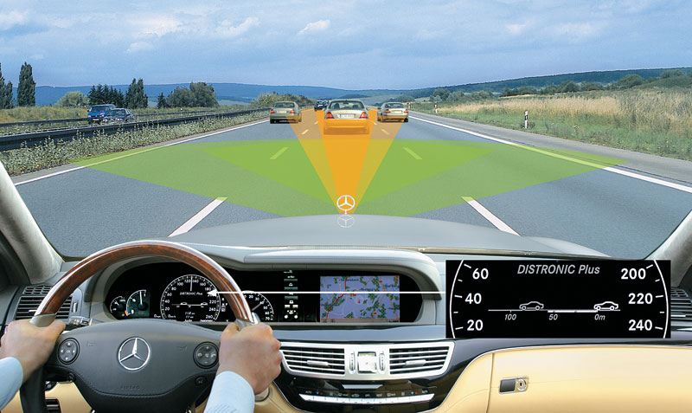*Рис. 2.3. Работа датчиков системы автоматической регулировки дистанции (САРД).***Замедление:**

Если автомобиль с САРД при движении по своей полосе догоняет движущееся медленнее его транспортное средство, система САРД снижает скорость автомобиля за счет уменьшения крутящего момента двигателя и, при необходимости, путем осторожного притормаживания. При этом обеспечивается постоянство задаваемого водителем времени, которое необходимо для преодоления расстояния до движущегося впереди транспортного средства.

**Ускорение:**Если движущееся впереди транспортное средство увеличивает свою скорость или меняет полосу движения, автомобиль с САРД вновь разгоняется до заданной первоначально скорости (см. рис.2.3).  
**Датчик САРД.**

Для измерения дистанции в САРД предусмотрен радиолокационный датчик, работающий диапазоне миллиметровых волн. Он позволяет производить измерения расстояний сразу до нескольких объектов, находящихся в зоне его охвата, и определять относительную скорость объектов, через которые проходит продольная ось автомобиля. По данным измерений рассчитывается угол отклонения (азимут) объекта от оси зоны охвата датчика.

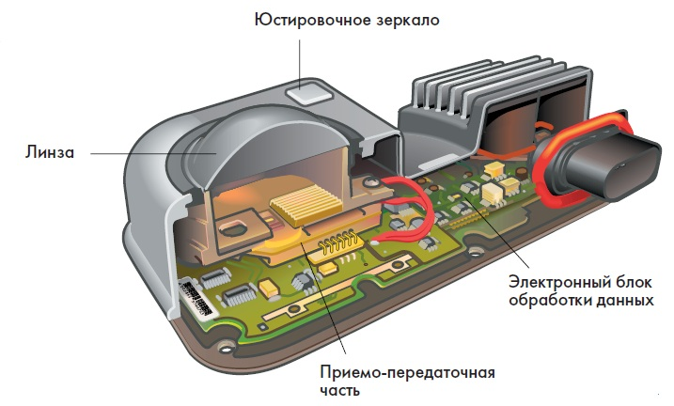

*Рис.2.4. Внутреннее устройство датчика САРД.*

В радиолокации используются электромагнитные волны, которые распространяются со скоростью света. Каждой частоте f соответствует определенная длина волны λ. Передатчик САРД работает на частоте f=76,5 ГГц, которой соответствует длина волны λ=3,92 мм. Волны в частотном диапазоне от 30 до 150 ГГц называются миллиметровыми.

Датчик встроен в бампер и закрыт снаружи пластмассовым экраном. Его местоположение можно определить по хорошо различимой линзе, формирующей луч локатора. Зону охвата датчика можно сравнить с остронаправленным пучком света фары. Как и у последнего необходимо устанавливать ось зоны охвата датчика точно в направлении движения автомобиля.

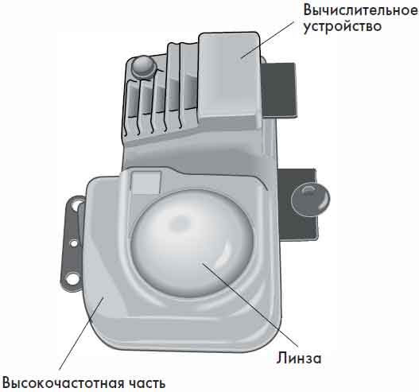

*Рис.2.5. Внешний вид датчика САРД.*

В корпусе датчика находится быстродействующее вычислительное устройство, которое позволяет расчетным путем определить:

• упреждающее положение полосы

следования,

• объект слежения,

• данные регулирования дистанции и

скорости автомобиля,

• данные для передачи на блоки управления

двигателем, усилителем тормозного

привода и комбинацией приборов,

• диагностические параметры.  
**2.3. Система адаптивного круиз-контроля (ACC).**Это наиболее перспективная система, повышающая активную безопасность автомобиля в разы. Одним из главных ее преимуществ является полная остановка автомобиля в случае необходимости (100% поддержка торможением).   
***Талица№1 Автопроизводители и модели оборудованные АСС.***

|  |  |  |
| --- | --- | --- |
| Автопроизводитель | Модели оборудованные системой АСС | Название |
| BMW | 5, 6, 7 (2008+); X5, X6 (2010+); 3 (2013+) | Active Cruise Control with Stop & Go |
| Mercedes-Benz | E, S, CLS, CL (2009+); M, G, GL (2013+) | Distronic Plus(см. рис. 1.1). |
| Volkswagen | Passat, Touareg (2011+) | Adaptive Cruise Control with Stop & Go |
| Audi | A8, A7, A6, (2011+); Q7 (2007+) |  |
| Porsche | Panamera (2010+); Cayenne (2011+) |  |
| Bentley | Continental GT (2009+) | Follow-to-Stop option |
| Infiniti | EX (2010+) |  |
| Land Rover | Range Rover (2013+) |  |
| Cadillac | XTS, ATS, SRX (2013+) | Also includes full power automatic braking under 20 mph |
| Subaru | Legacy, Outback (2013+) Forester (2014) | EyeSight Non-Radar Camera System |
| Chevrolet | Impala (2014+) | Availability: Early Spring 2013 |
| Lexus | GS hybrid (2013+) |  |
| Volvo | S60, S80, XC60, XC70 | Adaptive cruise control |

*Рис.2.6. График установки АСС на модели основных автопроизводителей.*

**2.3.1. Система предупреждения столкновения с обнаружением пешеходов (CMS).**

Наряду с возможностью обнаружения пешеходов, поддержка торможением теперь возможна не на 50%, как на САРД,а на 100%, то есть возможно использование тормозной системы в полной мере. А на автомобилях с автоматической коробкой переключения передач (АКПП) возможна полная остановка автомобиля.

CMS с обнаружением пешеходов представляет собой систему контроля пространства спереди, которая предупреждает водителя и помогает ему, когда автомобиль слишком сильно приближается к автомобилю, находящемуся впереди, или когда возможно столкновение с другими автомобилями или пешеходами вплоть до полной остановки автомобиля (оборудованного АКПП).

***Таблица №2 Диапазон скоростей, в котором работает АСС.***

|  |  |  |
| --- | --- | --- |
|  | Диапазон скоростей при которых работает АСС. | Датчик |
| Механическая коробка передач | 30-200км/ч | Радар |
| Автоматическая коробка передач | 0-200км/ч | Радар |

**2.3.2. Система контроля расстояния/дистанции (DA).**  
*DA* работает в общем, как и в прежнем варианте системы CMS, где предупреждение о дистанции является отдельной функцией, которая может использоваться, когда круиз-контроль выключен или находится в режиме ожидания.  
Если интервал времени до движущегося впереди автомобиля становится короче установленного значения, загорается непрерывным свечением оранжевый предупредительный сигнал, образованный четырьмя светодиодами посередине верхнего дисплея (HUD).  
Активация/деактивация предупредительного огня происходит постепенно, в зависимости от интервала времени до идущего впереди автомобиля. Это означает, что изменение яркости от максимума до нуля происходит плавно.

Переключатель для *Distance Alert* ("сигнализатора дистанции") расположен в ССМ. Когда *Distance Alert* включен, он активизируется на скорости выше 30 км/ч.

**2.3.3. Предупреждение о столкновении с автоматическим полным торможением и обнаружением пешеходов (CWAB).**Предупреждение о столкновении с автоматическим полным торможением – это функция, предназначенная для помощи водителю, подвергающемуся опасности столкновения с пешеходом или автомобилем впереди неподвижным или движущимся в попутном направлении. Система обнаруживает пешеходов и практически все транспортные средства.

Система предупреждения о столкновении с автоматическим полным торможением может помочь избежать столкновения при разнице в скорости до 35 км/ч.

Система предупреждения о столкновении не предупреждает, о транспортных средствах, движущихся не в одном направлении с собственным автомобилем.

Предупреждение о столкновении с автоторможением помогает водителю в 3 этапа (см. рис. 3.1):  
**Этап 1** Предупреждение о столкновении. Если измеренное до впереди идущего автомобиля или пешехода расстояние меньше, чем расстояние предупреждения, и водитель при этом не принял соответствующих мер, то включается звуковое предупреждение и световой индикатор.  
**Этап 2** Поддержка торможением. Если интервал времени до автомобиля впереди продолжает сокращаться, активизируется функция поддержки торможения Ready Alert Brakes (RAB), в то время как порог ассистента экстренного торможения (EBA) снижен с 1300 до 800 бар/с, это означает, что модуляция ABS будет начата намного быстрее. Если водитель нажимает педаль тормоза, торможение будет, соответственно, осуществляться быстрее и с повышенной эффективностью, даже при небольшом усилии на педали.  
**Этап 3** Полное автоторможение. Если интервал времени до идущего впереди транспортного средства или пешехода уменьшается и FSM оценивает вероятность столкновения, как неизбежное, а водитель при этом не принимает соответствующих мер, то примерно за 0,7 секунды до момента столкновения активируется функция автоторможения, и автомобиль тормозится с максимальным тормозным усилием.

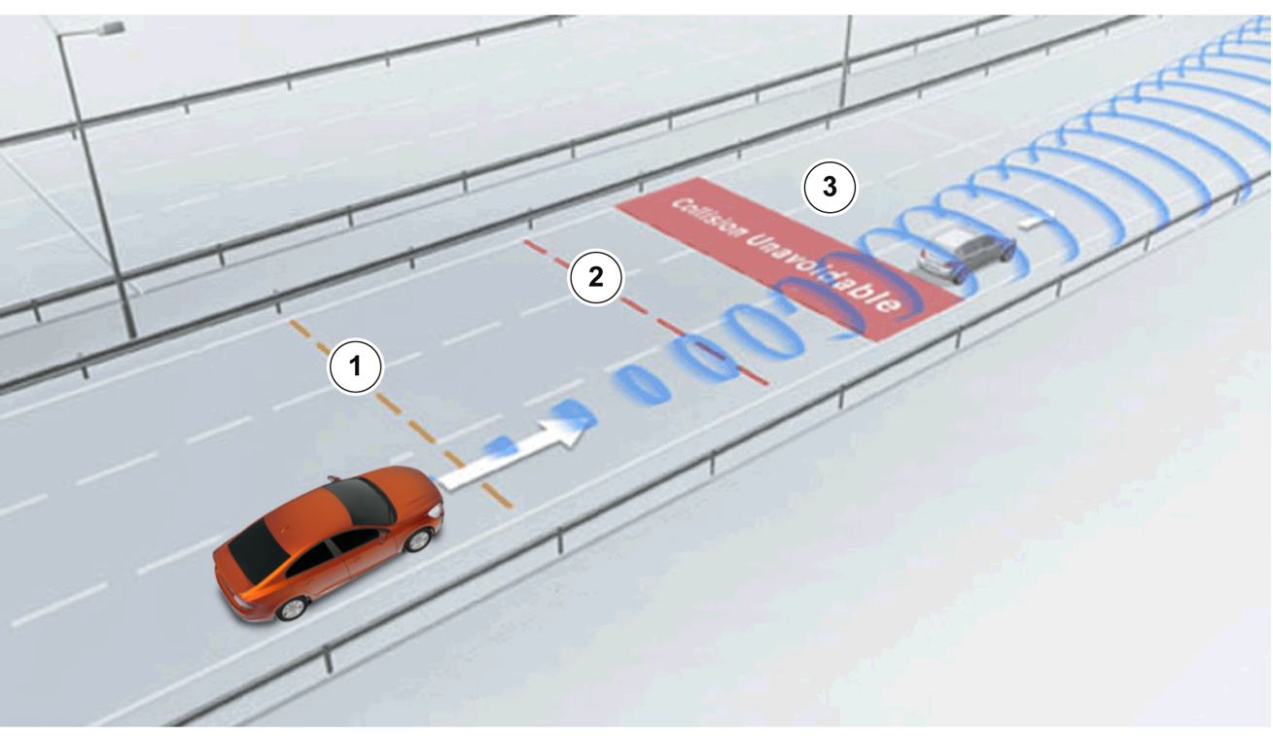  
*Рис. 2.7. 3 этапа автоторможения автомобиля оборудованного ACC.*  
  
Функция поддержки торможением и функция автоторможения действуют на всех скоростях выше 7 км/ч, и они не отключаются.

Обнаружение объектов**.**Чтобы обеспечить достоверность обнаружения препятствий спереди автомобиля, используется два датчика, которые вместе информируют FSM о том, что находится в рабочей зоне каждого из них. Один датчик служит главным датчиком, а второй – датчиком подтверждения. Какой из датчиков является главным, а какой подтверждающим, зависит от типа объектов (пешеходы или транспортное средство) в рабочей зоне датчиков.

**Обнаружение пешехода.***Рис. 2.8. Обнаружение пешеходов с помощью камеры.*Исследования показывают, что 50% водителей, попавших в аварию, даже не прикоснулись к педали тормоза перед моментом столкновения. Очевидно, что можно было бы избежать множества аварий, если бы водитель реагировал быстрее.

10–25% от всех дорожно-транспортных происшествий связаны с пешеходами, и половина из них происходит на скорости до 25 км/ч.

Система предупреждения о столкновении с автоматическим полным торможением может помочь избежать наезда на пешехода на скорости до 35 км/ч. На скорости до 80

км/ч цель состоит в том, чтобы снизить скорость столкновения с пешеходом, насколько это только возможно.

На скорости свыше 80 км/ч эффективность автоматического полного торможения для защиты пешехода снижается так сильно, что функция обнаружения пешехода отключается.

Если возникает опасность наезда на пешехода, водителю выдается визуальное и звуковое предупреждение так же, как и предупреждение об опасности столкновении с другими автомобилями. Если водитель не успевает среагировать, несмотря на предупреждение, и FSM определяет, что столкновение неизбежно, активизируется функция автоматического полного торможения, и автомобиль замедляется с максимальным тормозным усилием.

Система предупреждения о столкновении с автоматическим торможением может обнаруживать только пешехода, имеющего стандартные человеческие формы и характер поведения. Это означает, что камера должна иметь возможность идентифицировать голову, руки, плечи, ноги,

*Рис.2.9. Обнаружение пешеходов.*

верхнюю и нижнюю части туловища, а также обычный человеческий характер передвижения. Если большая часть тела не видны камере, система не сможет обнаружить пешехода.

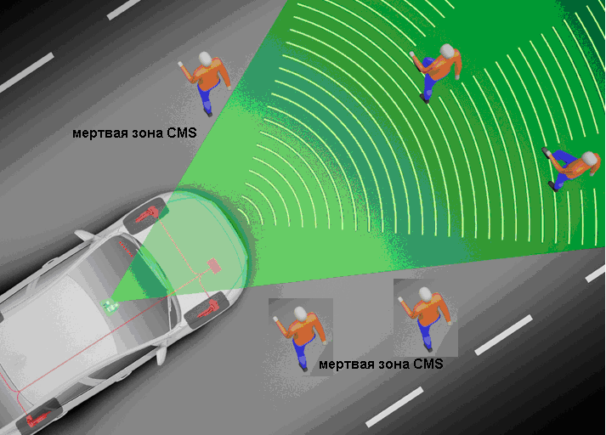Чтобы пешеход был обнаружен, он должен показаться в полный рост, который должен составлять не менее 80 см. Система не может распознать пешехода, несущего большие предметы.

Информация от камеры и радара обрабатывается в FSM, который определяет характер объекта спереди.

Возможности камеры по распознаванию пешеходов в сумерках ограничены – как и человеческого глаза.

пешеходов в сумерках ограничены, как и человеческого глаза.

Возможности камеры по распознаванию пешеходов отключаются в темное время суток и в туннелях – даже если горят фонари уличного освещения.

**2.3.4. Система оповещения водителя о необходимости экстренного торможения (DAS).**Система предупреждения водителя (DAS) предупреждает водителя, когда характер вождения автомобиля указывает на то, что водитель отвлекается от управления или устал, или если автомобиль непреднамеренно покидает свою полосу движения.

Для того чтобы DAS могла действовать, необходимо наличие четкой боковой разметки дорожного полотна. DAS предупреждает также водителя, который имеет ухудшившийся стиль вождения или готов неосознанно оставить свою полосу движения. Данная опция работает только при наличии камеры.  
**2.3.5. Система контроля внимания водителя (DAC).**DAC уведомляет и предупреждает водителя о том, что его внимание и, соответственно, характер вождения ухудшились, например, из-за усталости. Когда функция DAC включена, она активизируется на скорости 65 км/ч и остается активной на любой скорости выше 60 км/ч. Состояние системы в данный момент отражается на информационном дисплее DIM.  
**2.3.6. Системы предупреждения о съезде с полосы движения (LDW).**Информация от камеры используется FSM для расчета положения автомобиля относительно дорожной разметки. Если автомобиль непреднамеренно пересекает левую или правую полосу разметки, водителю выдается предупредительный звуковой сигнал (см. рис. 3.4).

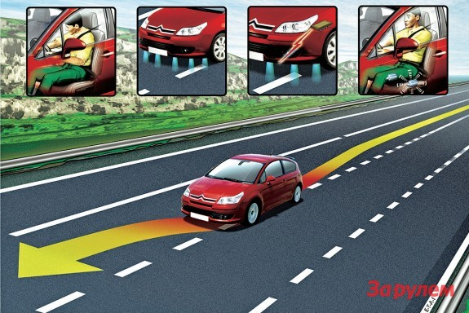 *Рис.2.10.Непреднамеренное пересечение разметки автомобилем оборудованным LWB.*  
В связи с тем, что ограничения камеры аналогичны ограничениям человеческого глаза, скорость действия LWB зависит от внешних факторов, таких как освещенность, дорожная ситуация, осадки и туман.

Радар:

Обращенный вперед радар расположен в передней части под решеткой радиатора. Радар служит для обнаружения объектов спереди автомобиля. При обнаружении объекта радар измеряет угол и расстояние до объекта, а также его скорость относительно собственного автомобиля. Передача информации от радара осуществляется по шине CAN на FSM.

Способность радара обнаруживать автомобили спереди ограничивается грязью, льдом, снегом и посторонними предметами спереди от радара.

Радар, выпущенный для S60, меньше предыдущего варианта радара, используемого в прежних вариантах системы CMS.

В старом радаре использовался сканирующий блок передающей и приемной антенн с механическим приводом для обнаружения объектов в широком угле обзора (+/- 10°).

В современном радаре отсутствуют внутренние подвижные детали, а угол обзора даже увеличился.

При замене радара новый блок должен быть отрегулирован по вертикальному углу с помощью специальных инструментов (деталь номер 9997407) и откалиброван с помощью VIDA.

Две диаграммы направленности радара

Радар может обнаруживать объекты в секторах разного размера:

*1)Дальний диапазон:* сектор обзора +/- 10°, максимальная дальность обнаружения 150 м.

*2)Средний диапазон:* сектор обзора +/- 30°, максимальная дальность обнаружения 40 м.

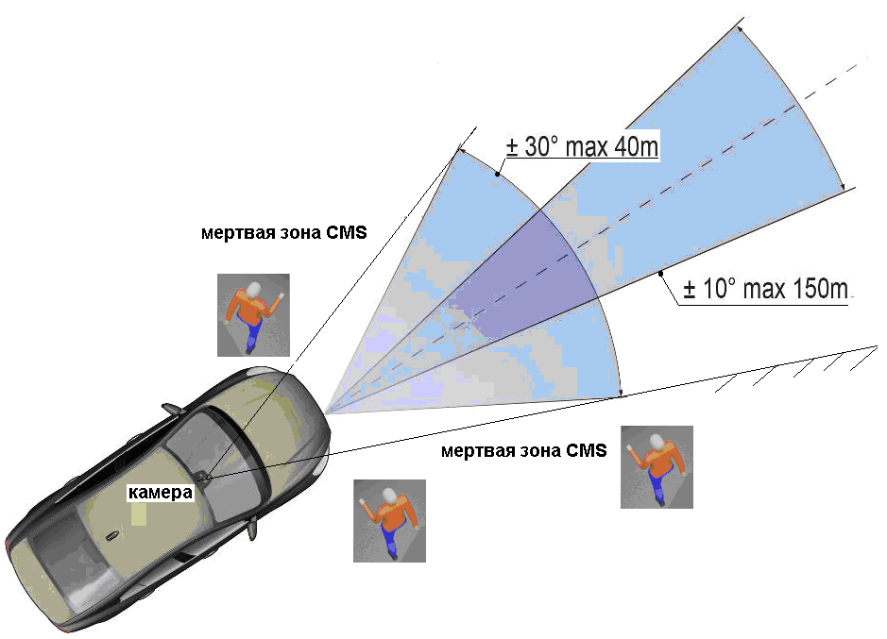

*Рис.2.11. Две диаграммы направления радара.*

Для каждого диапазона имеется по две передающих антенны, излучающих радиоволны в пределах соответствующего рабочего сектора.  
Передающие антенны излучают радиоволны с периодом повторения импульсов (PRF) 7,35 кГц для дальнего диапазона и 14,5 кГц для среднего.

Отраженная от объекта спереди энергия определяется 6 приемными антеннами в соответствующем секторе. Путем анализа данных о фазе от приемных антенн в секторе обзора, т.е. обработки принятых сигналов, которые поступают с определенной разницей по времени, достигается такая же точность информации, как и в прежних устройствах, требующих механического устройства сканирования приемо-передающих антенн.

2х диапазонный радар. На каждый диапазон 6 приемников

Анализируя сигналы от разных антенн можно рассчитать удаление, скорость и азимут объекта спереди.

Радар передает на FSM обновленные данные об объектах спереди каждые 50 миллисекунд.

Рабочая частота радара составляет 76 ГГц. Если человек находится в мертвой зоне камеры то СМS и HUD не срабатывают.

**3. Перспективы развития систем активной безопасности автомобилей.  
3.1. «Умная дорога».**В первую очередь это конечно совершенствование системы адаптивного круиз контроля, для достижения еще большей её эффективности. Но не стоит думать, что системы активной безопасности нужно совершенствовать только на автомобилях, так же нужно распространять эти системы и на других участников движения и дорог.  
В настоящее время наиболее перспективной выглядит разработка так называемой «умной дороги». Концепция умной дороги состоит из нескольких элементов: Светящейся в темноте дороги (Glow-in-the-Dark Road), Активной краски (Dynamic Paint), Интерактивных фонарей (Interactive Light), Induction Полосы с индукционной зарядкой (Priority Lane) и Ветряных фонарей (Wind Light).  
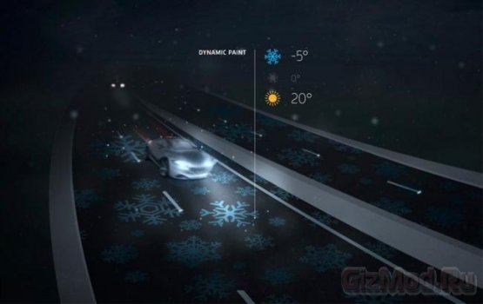  
*Рис.3.1. При изменении температуры покрытия некоторые элементы дороги становятся видимыми.*

Дорога будет покрыта специальным фотолюминесцентным порошком, способным подсвечивать ночью контуры трассы в течение 10 часов. Покрытые активной краской элементы дороги становятся видимыми при определенных условиях, например, изменении температуры (см. рис. 4.1). Таким образом, поверхность, покрытая кристаллами льда, будет подсвечиваться, тем самым предупреждая водителей. Интерактивные фонари включаются при приближении транспортного средства. А ветряные фонари

обеспечивают дополнительное освещение при порывах ветра. 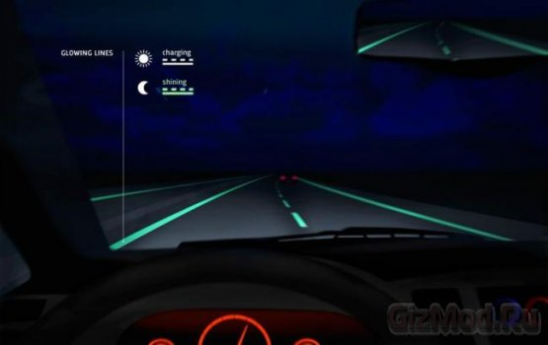

*Рис.3.2. Разметка покрытая фотолюминистцентным порошком в ночное время суток.*Такую дорогу планируется построить в Нидерландах к середине 2013 года.  
**3.2. Перспективы развития умной дороги совместно с системами повышения активной безопасности:**Наиболее перспективным путем развития систем повышения активной безопасности считаю совмещение адаптивного криз контроля (ACC) с «умной дорогой». Этот тандем может разом снизить количество дорожно-транспортных происшествий во много раз. Достичь наиболее хорошего эффекта можно путем сканирования и определения «умной дорогой» пространственных координат объектов находящихся на ней (скорость и направление движения автомобилей и пешеходов), и последующей передачей этих данных в блок управления ACC(см. рис. 4.3).  
Следовательно уже не будет мертвых зон и наожиданных появлений объектов в зоне сканирования ACC, а водитель уже задолго будет педупрежден о возможной опасности.  
Такую систему можно воплотить в жизнь при помощи радаров и сенсеров, которые как раз и будут сканировать и определять пространственные координаты автомобилей и других участников дорожного движения.  
Так же умная дорога может предупреждать водителя или принудительно удерживать автомобиль в диапазоне разрешенных скоростей на данном участке дороги. И даже если водитель не заметит знак ограничения скорости то ACC не позволит ему привысить максимально разрешенную скорость.  
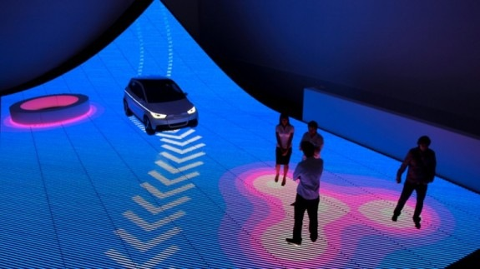 *Рис. 3.3. Сканирование дорожного полотна на предмет наличия, скорости и направления движения объектов по нему.*

С использованием совместной системы ACC и «Умной дороги» появится возможность на многих дорогах повысить максимально разрешенную скорость без риска увеличения количества ДТП.  
Данная система смогла бы в разы повысить безопасность на дорогах, вплоть до практически полного их устранения их. Но воплощение её в жизнь в данный момент возможно только на маленьких участках дороги на полигонах. А повсеместное использование таких систем будет стоить достаточно большие суммы денег, и чего следует, что использовать системы такого рода, будут, но не в этом десятилетии.

**Вывод:**Разобравшись в истоках возникновения систем повышения активной безопасности. Из всего разнообразия систем я выбрал три наиболее развитые. Разобравшись в работе всех трех систем, наиболее развитой считаю адаптивный круиз контроль (ACC).  
И на её основе предложил сделать тандем из ACC и новой системы повышения активной безопасности: «умной дороги». Эти системы становятся неотъемлемой частью автомобиля и дорожного движения в целом, поэтому можно надеяться на то, что моё предложение может быть воплощено в жизнь в ближайшие 20 – 30 лет. Такой тандем мог бы спасти миллионы человеческих жизней.

**Список использованной литературы:**1.Иванов А.М., Солнцев А.Н., Гаевский В.В. и др.  
 Основы конструкции автомобиля. – М. ООО «Книжное издательство «За рулем», 2007. – 336с.:ил.  
2. <http://www.gizmod.ru>  
3. <http://www.bmwfin.com>  
4. <http://www.media.ford.com>  
5. [www.euroncap.com](http://www.euroncap.com)